Sonarlint安装和配置

1. 安装

打开eclipse，在上方工具栏里点击help->Eclipse

->Marketplac，进入eclipse Maketplace，搜索sonarlint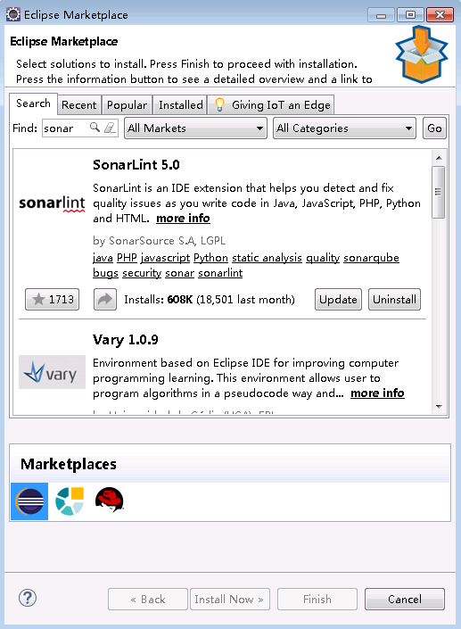

点击安装，点击下一步完成即可。

重启eclipse。

1. 显示sonarlink视图

在上方工具栏点击window->show view->搜索sonarlint

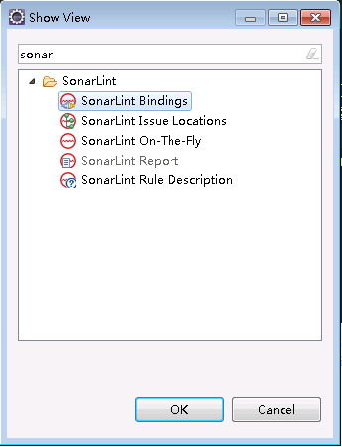

可选择要显示模块视图。

1. sonarlint关联sonarqube server

选中项目右键->sonarlint->Bind to SonarQube or SonarCloud

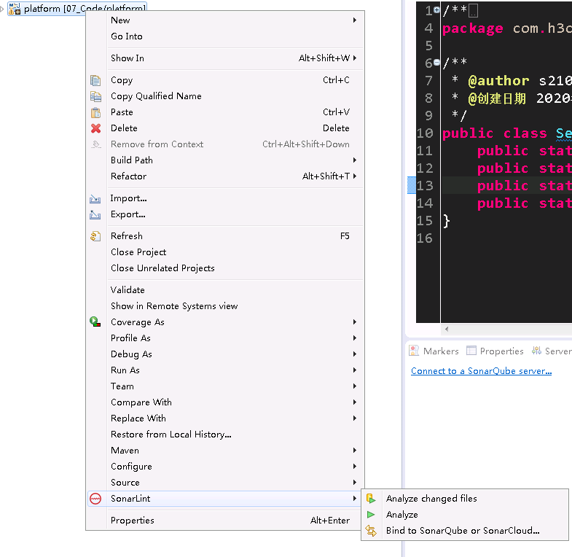

选择sonarqube，点击下一步

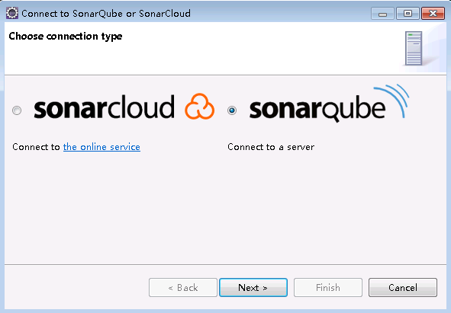

输入sonarqube server URL，点击下一步

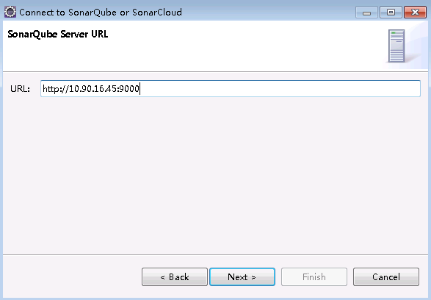

选择“Token”方式连接，点击下一步

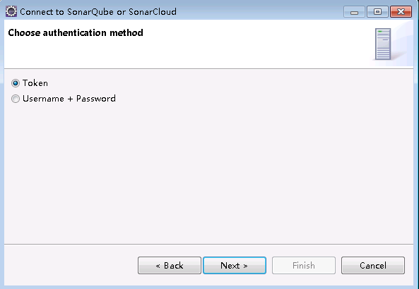

输入sonarqube事先提供的Token，点击下一步

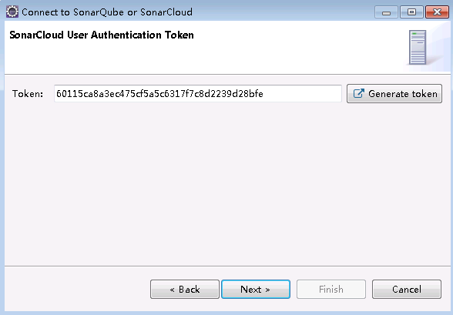

给本连接命名，随意命名，这里用服务器ip，点击下一步

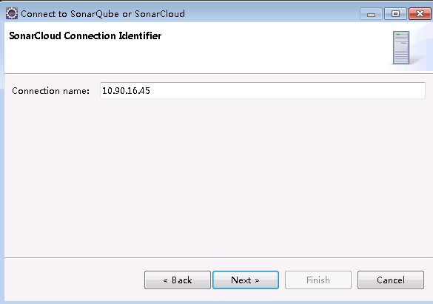

点击完成。

选择本地绑定的项目，点击下一步

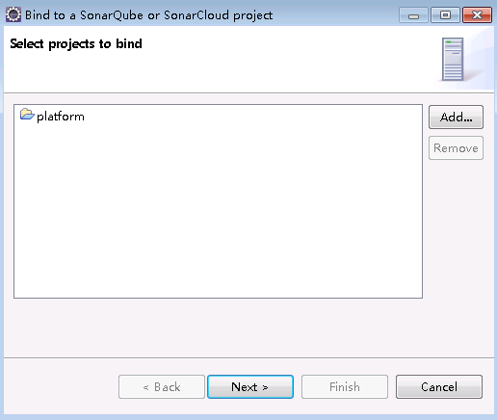

选择在sonarqube上绑定的项目后，点击完成

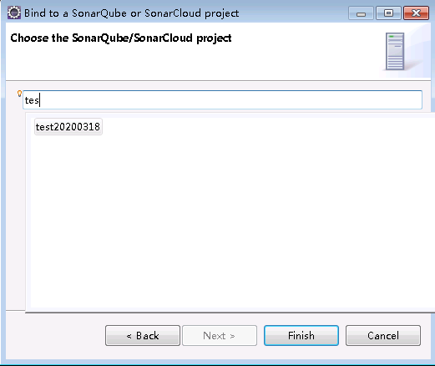

最终生成连接：

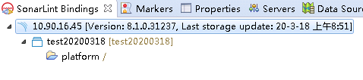

1. 代码扫描

选中项目->sonarlint->Analyze，扫描代码

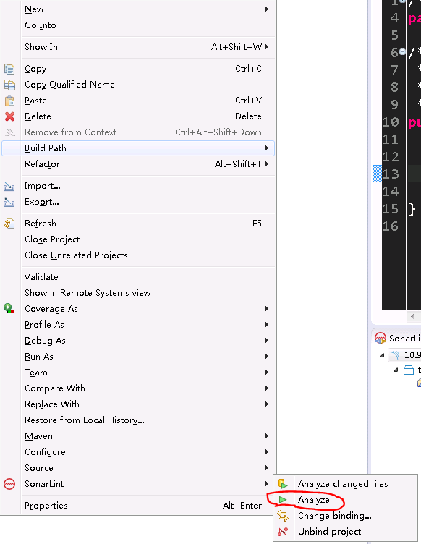

1. 查看报告

在sonarlint Report中可查看生成的报告

